**【31301　匯入/匯出交易資料查詢】**

**壹、交易介紹**

|  |  |
| --- | --- |
| 原交易代號 | 原交易名稱 |
| T671 | 匯款單筆資料查詢 |
| T672 | 匯款交易明細查詢 |
| T673 | 跨行匯款彙計查詢 |
| T674 | 匯款交易明細查詢 |

‧整合原交易如上。

‧本交易提供櫃員做為查詢匯入匯出交易資料查詢之交易，項目如下

* + 交易類別：
    - 匯出匯款
    - 匯入匯款

**貳、執行路徑**

匯款→查詢→匯入/匯出交易資料查詢

**參、操作及業務規則說明**

**一、交易類別：1-匯出匯款**

　　「交易類別」選擇「1-匯出匯款」，點擊【下一步】後，可直接點擊【查詢】，系統會發查分行今日匯出匯款資料；或可選擇輸入「收款人帳號」、「匯款金額」、「對方單位代號」等欄位，以增查詢效率。

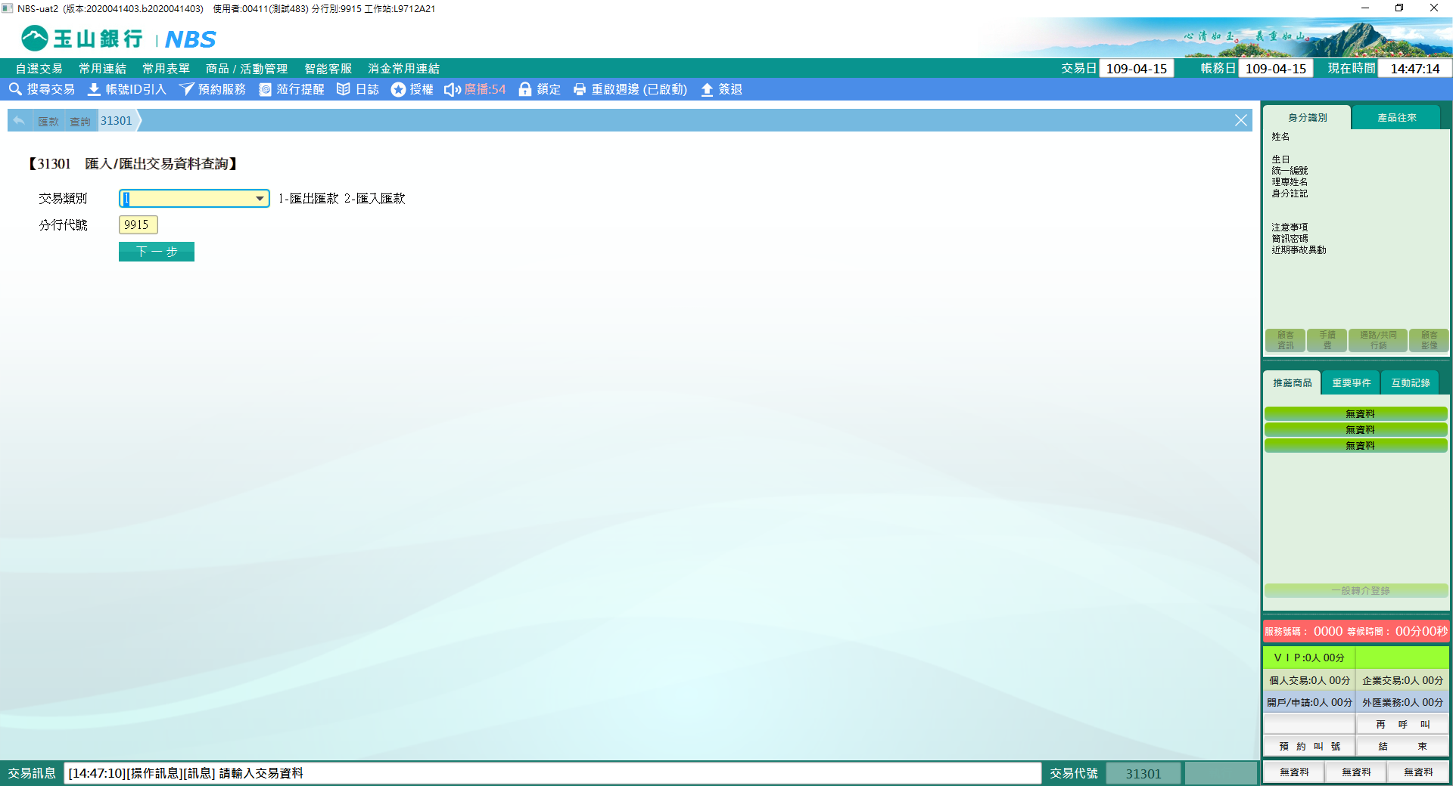

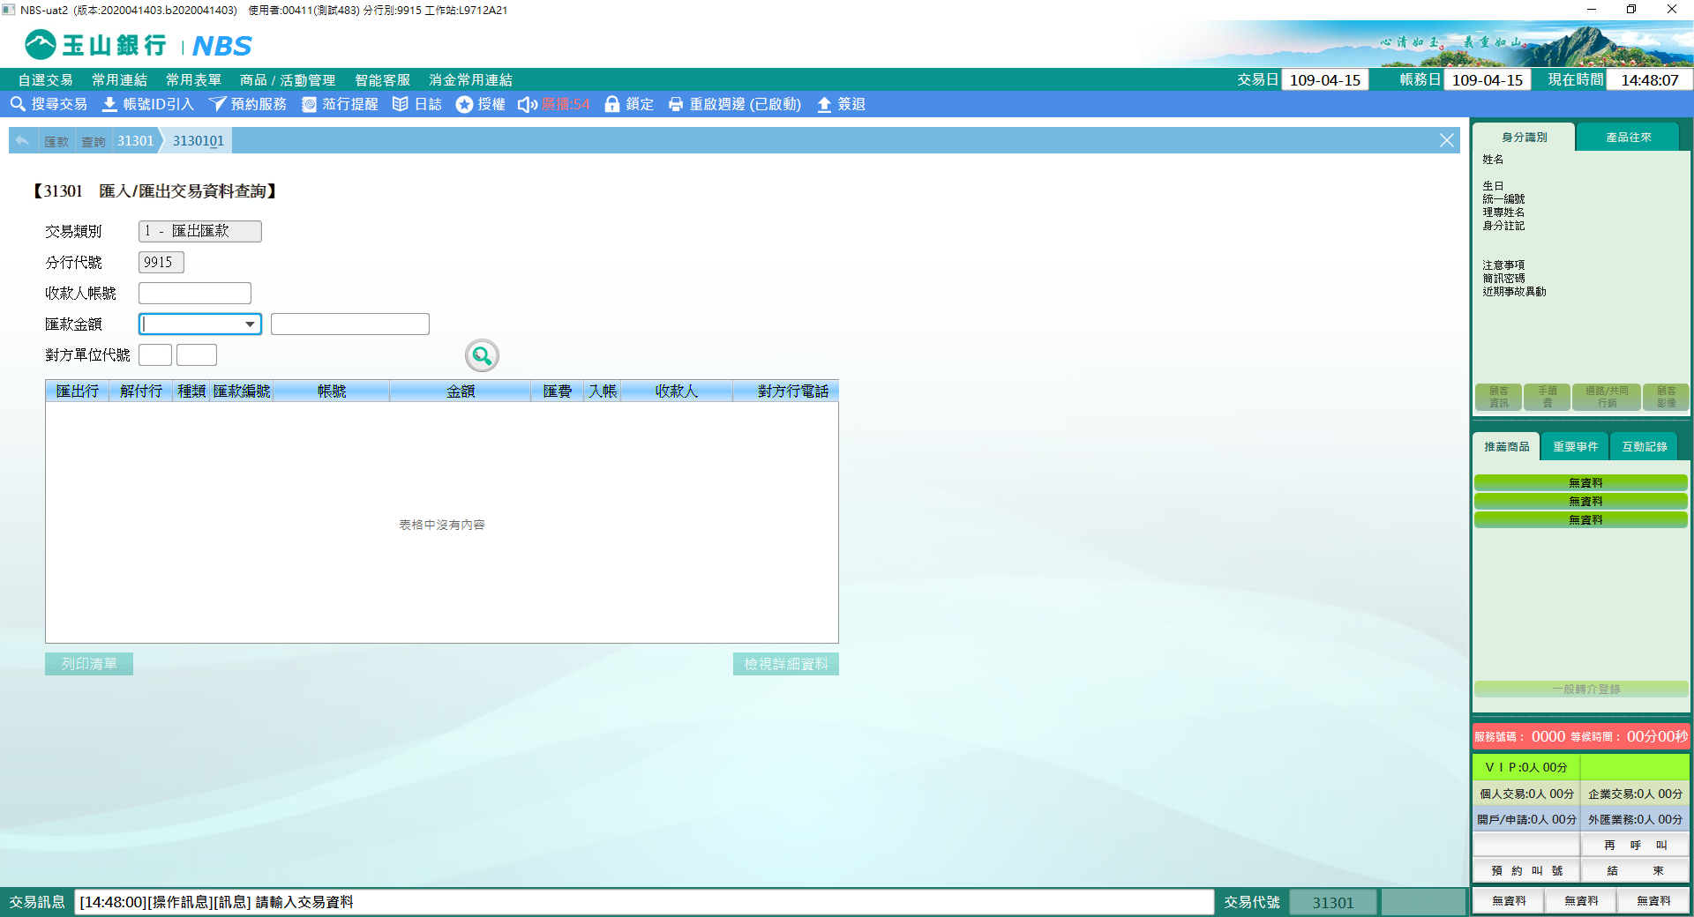

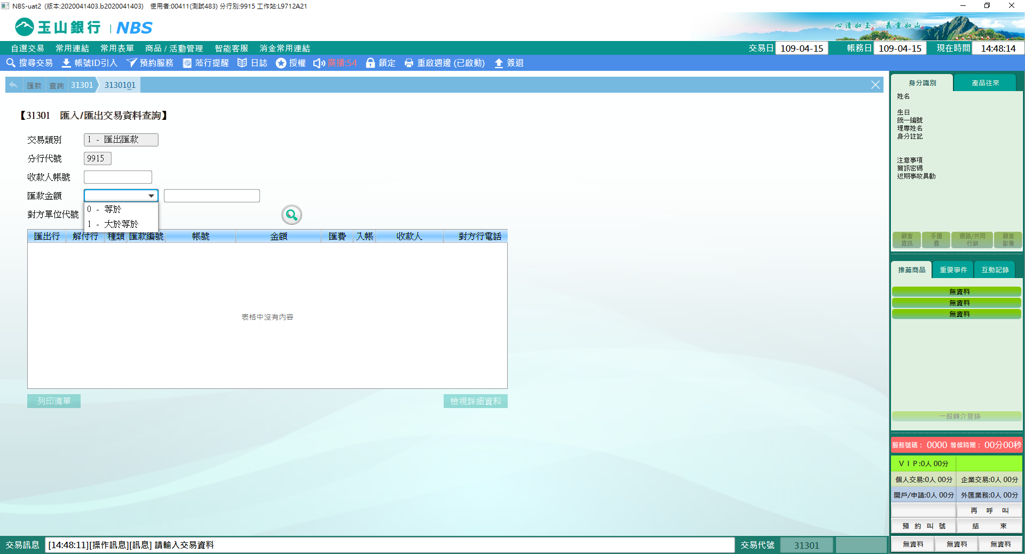

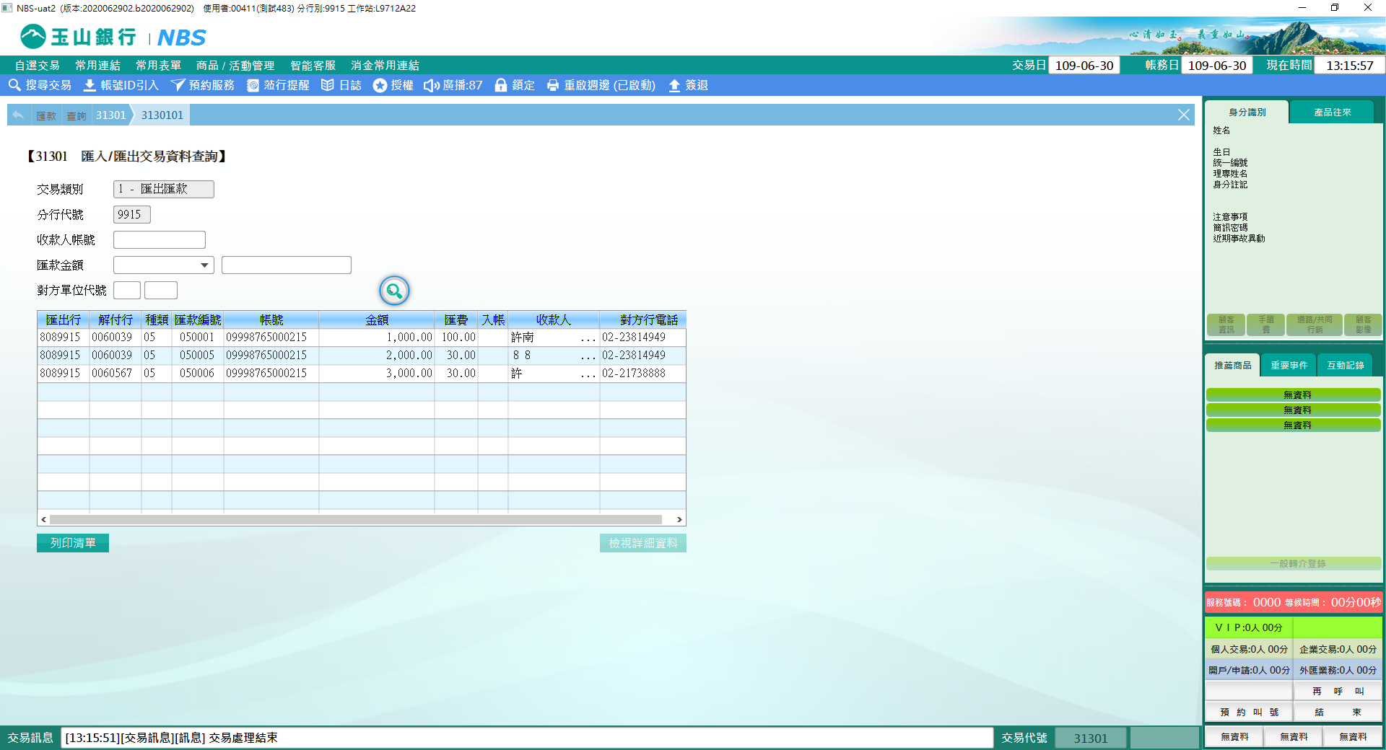

※【列印清單】、【檢視詳細資料】按鈕功能

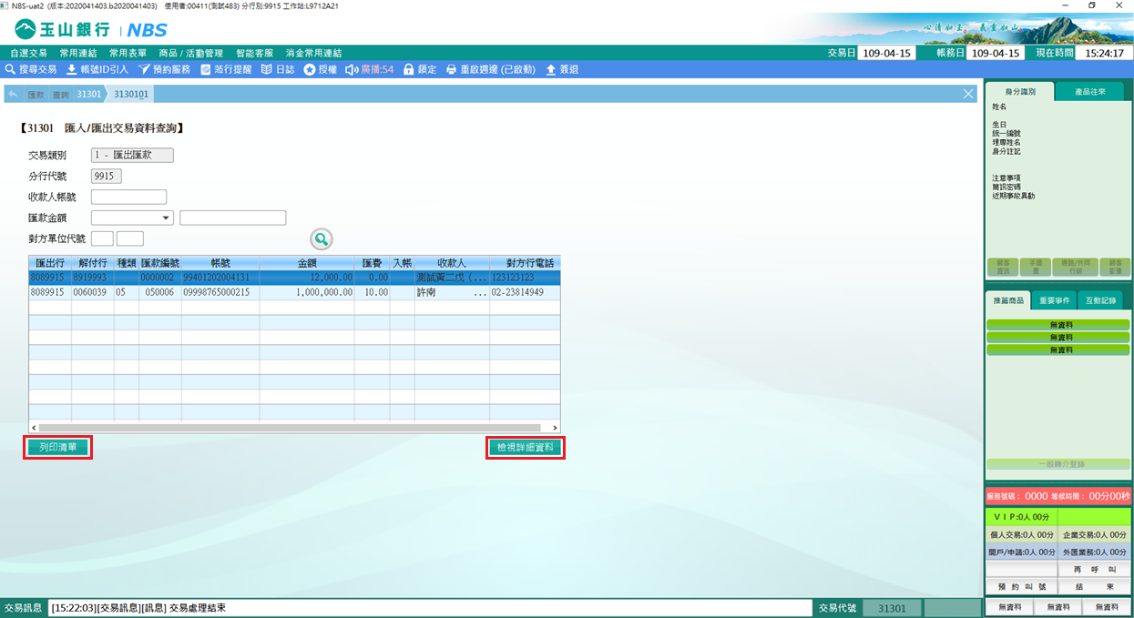

　　1.【列印清單】：可列印表格中資料。

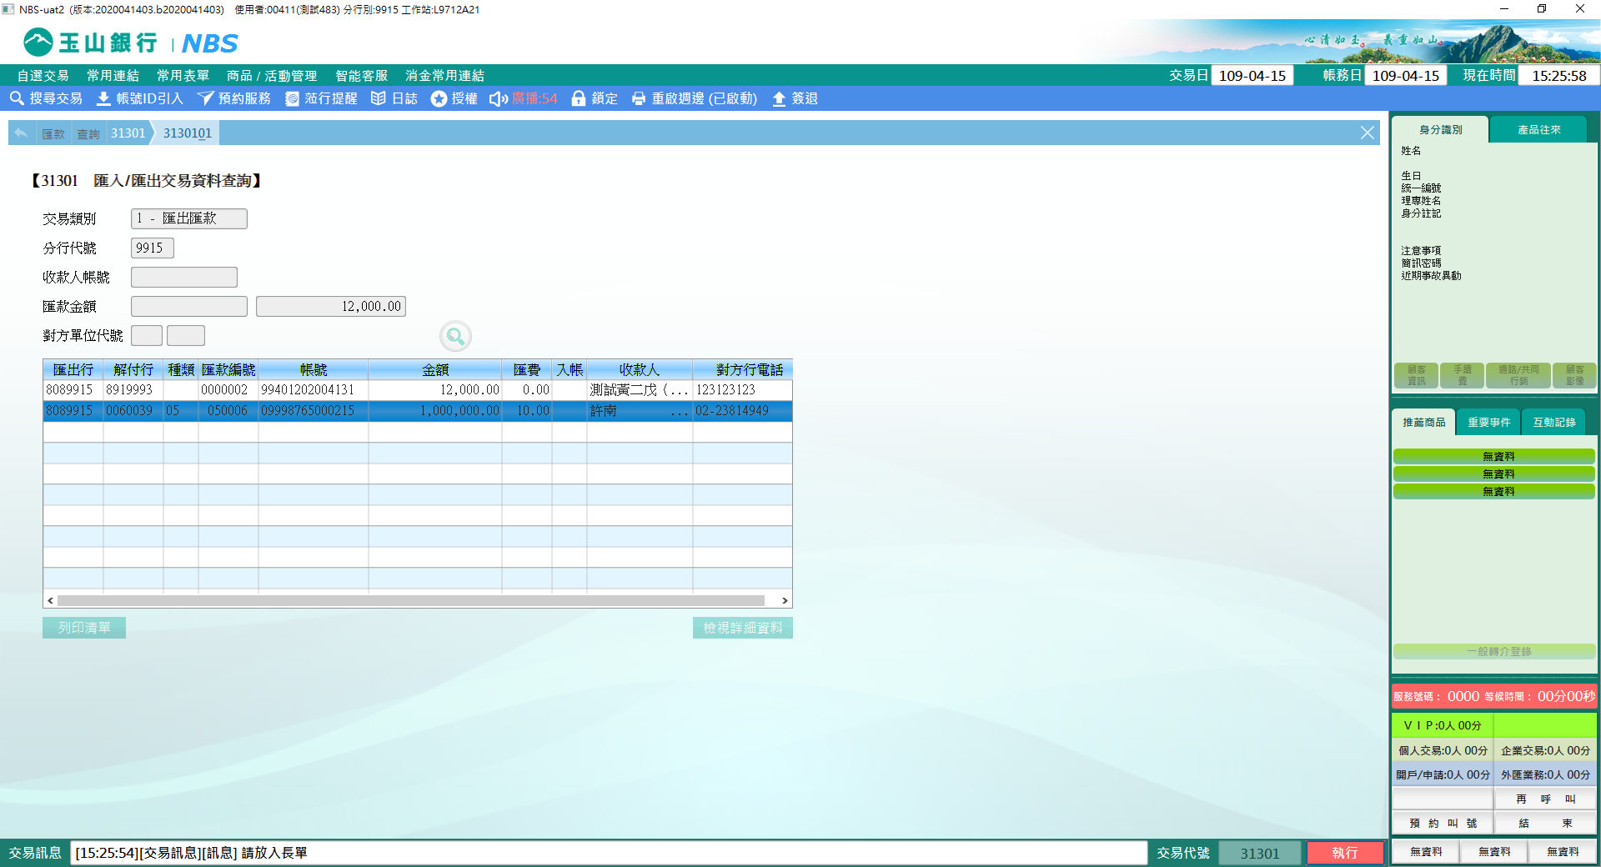

　　2.【檢視詳細資料】：選擇任一筆次，點擊按鈕後可檢視單筆匯出明細資料。

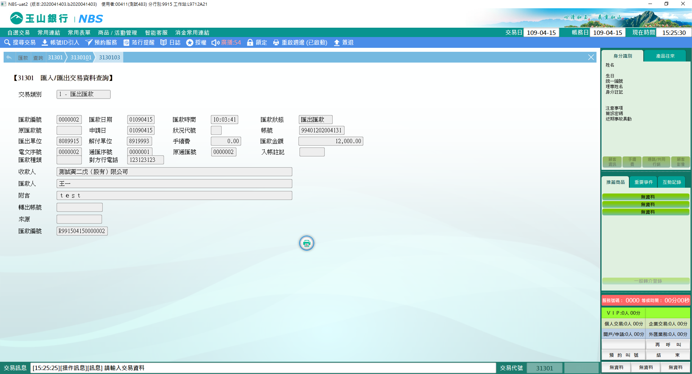

**二、交易類別：2-匯入匯款**

　　「交易類別」選擇「2-匯入匯款」，點擊【下一步】後，可直接點擊【查詢】，系統會發查分行今日匯入匯款資料；或可選擇輸入「收款人帳號」、「匯款金額」、「對方單位代號」等欄位，以增查詢效率。

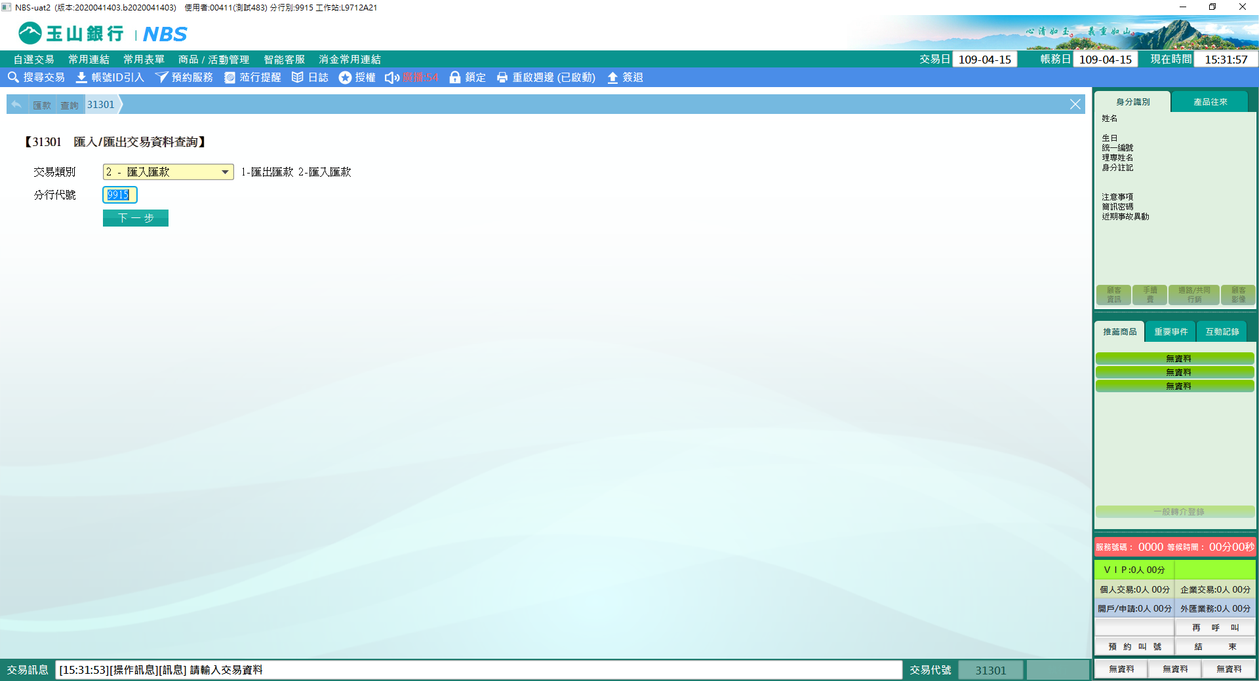

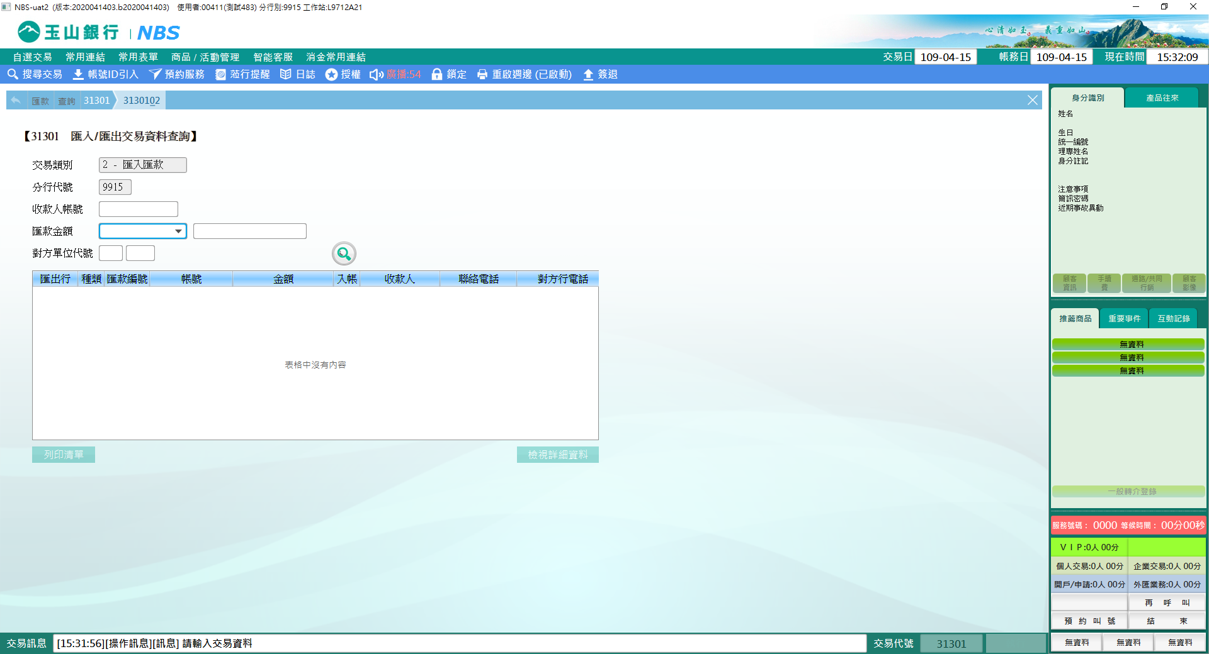

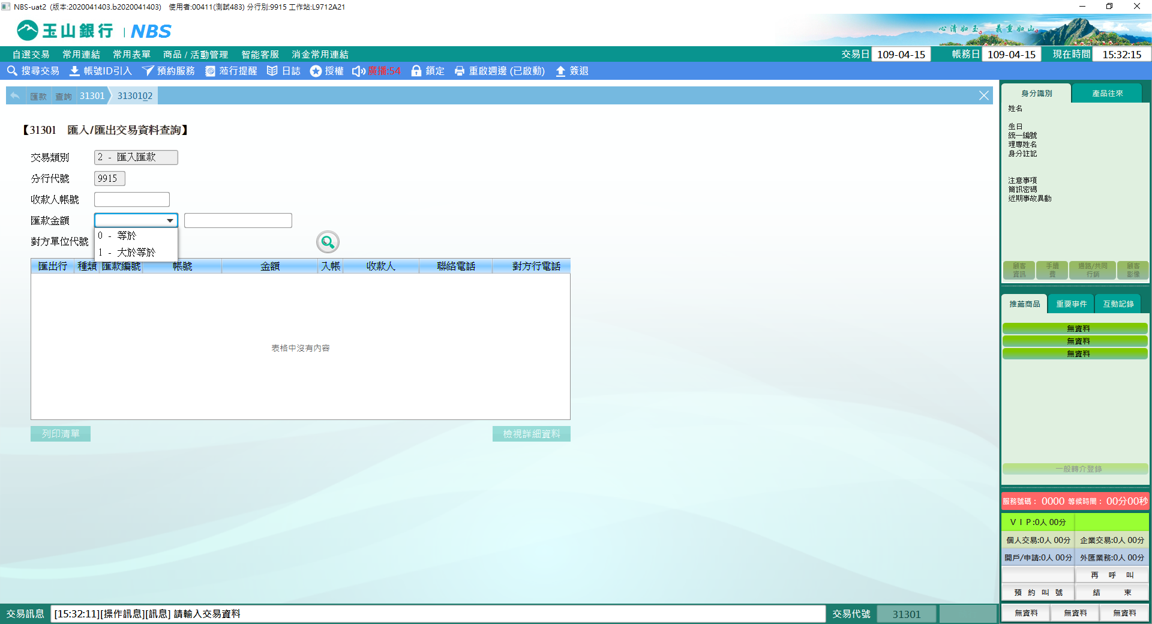

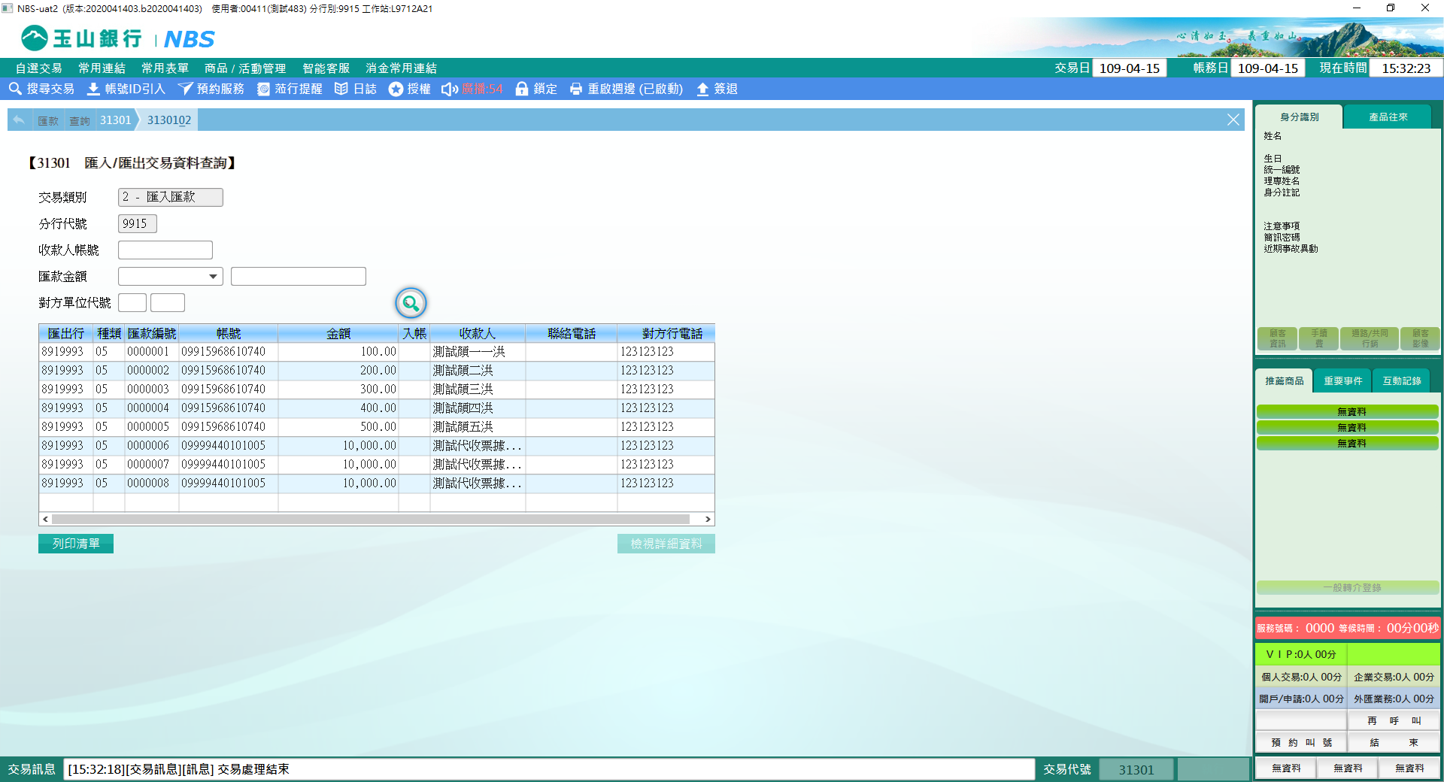

※【列印清單】、【檢視詳細資料】按鈕功能

　　1.【列印清單】：可列印表格中資料。

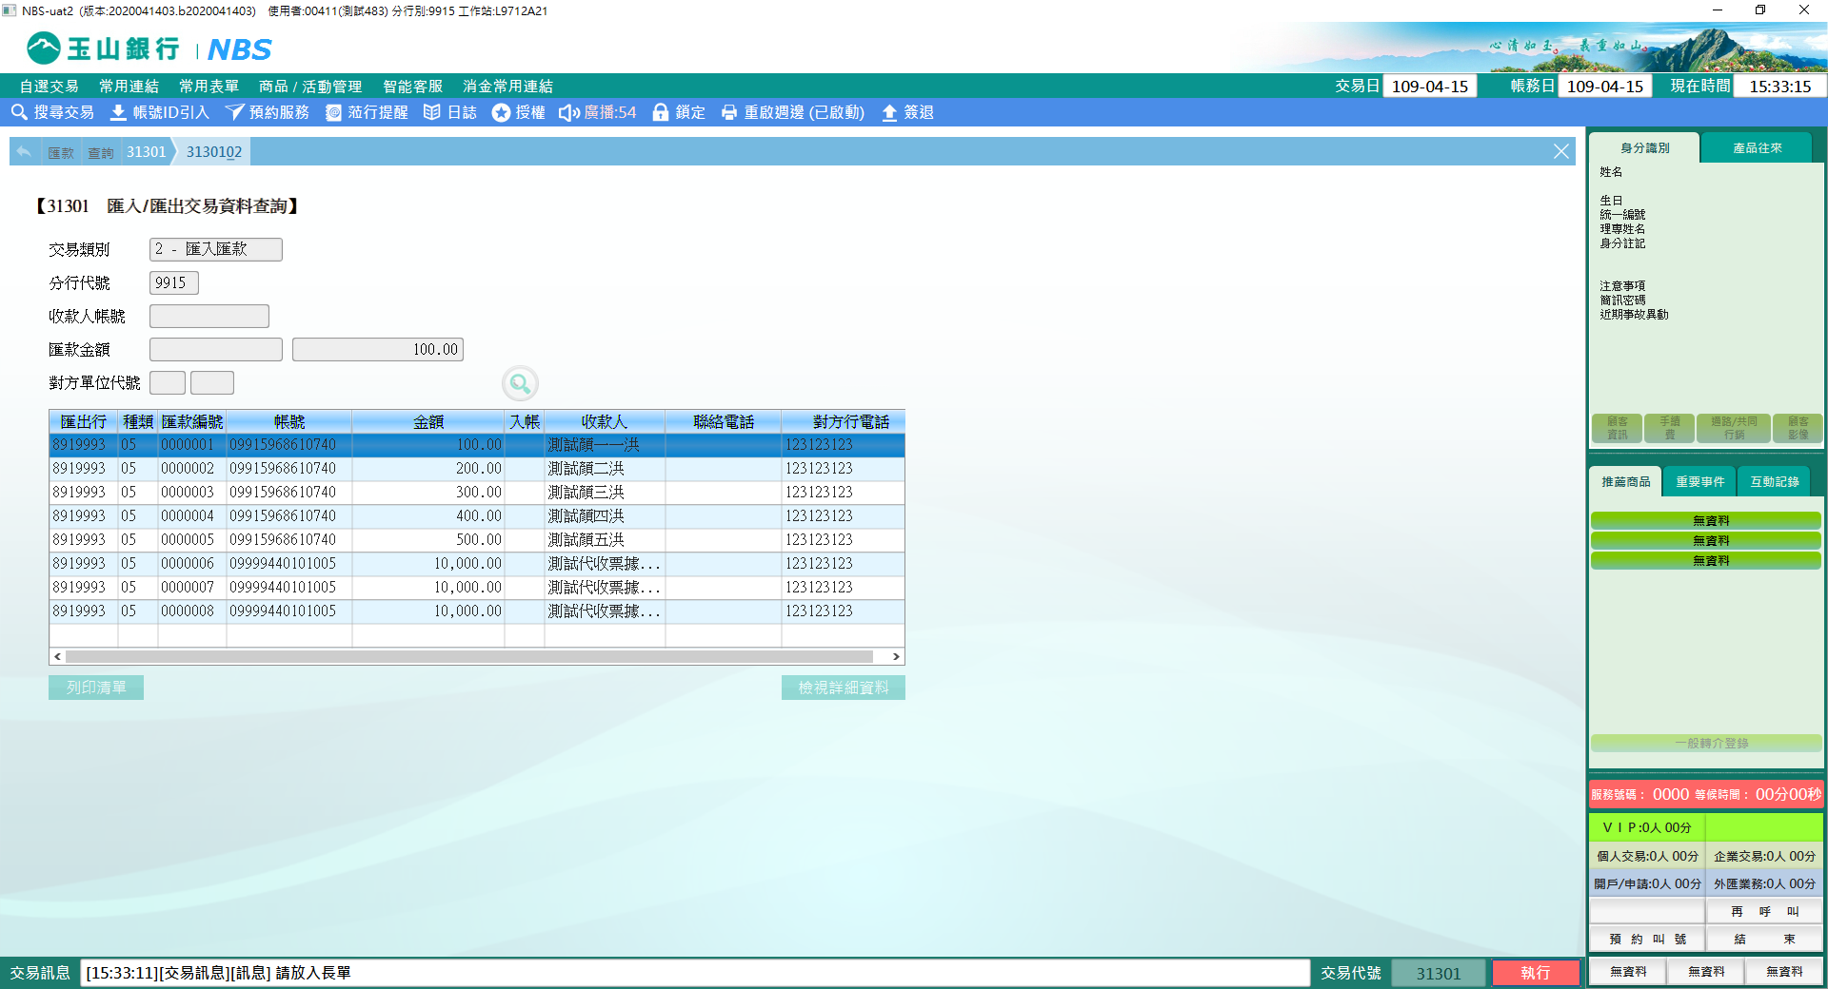

　　2.【檢視詳細資料】：選擇任一筆次，點擊按鈕後可檢視單筆匯入明細資料。

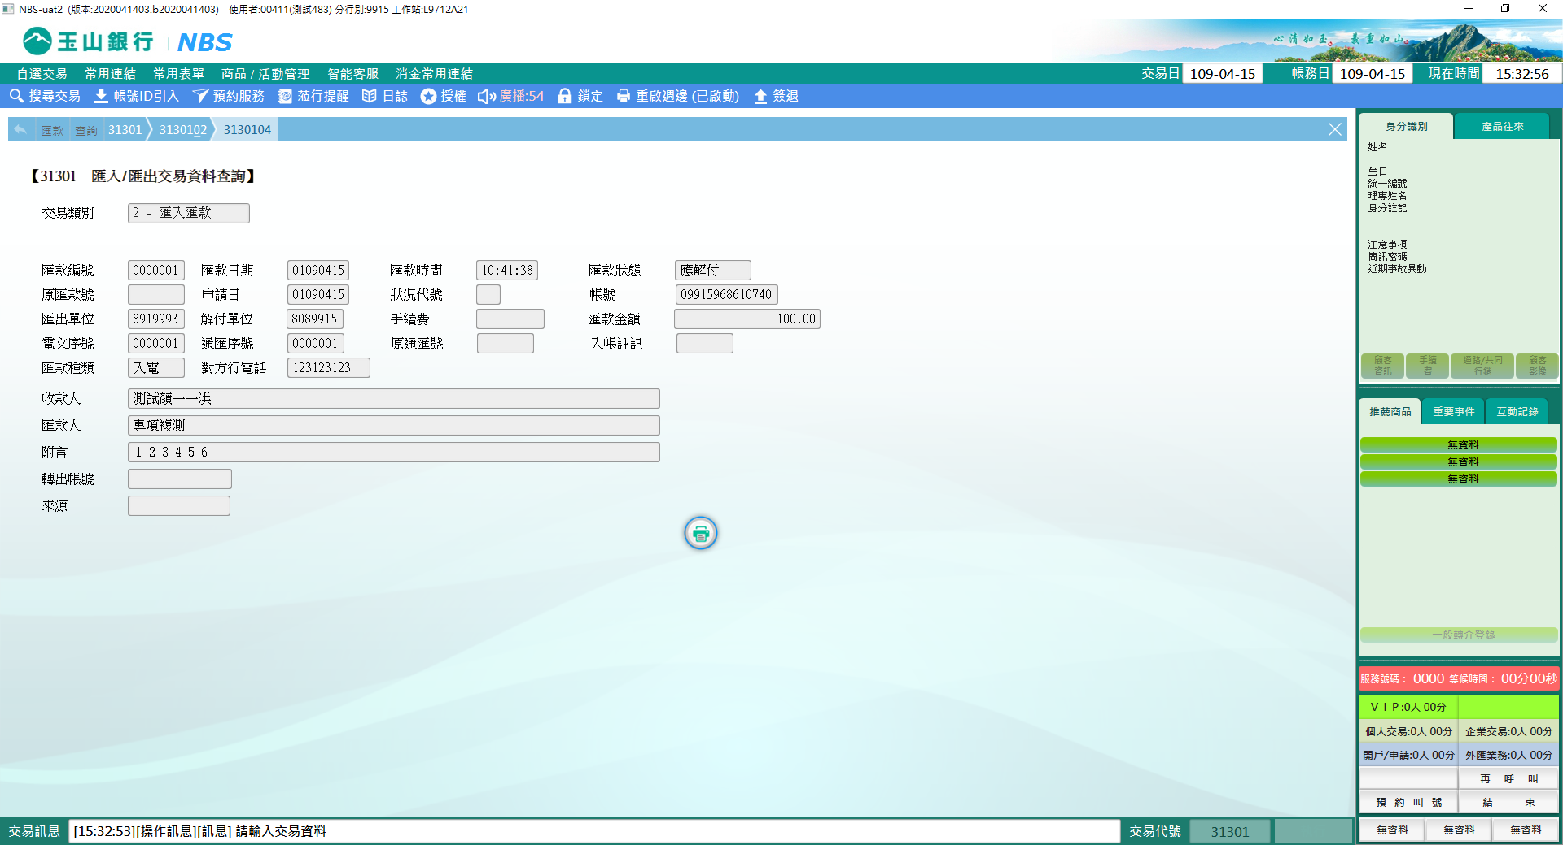

**肆、權限限制**

　　無。